**Τα επτά θαύματα του αρχαίου κόσμου**

**Γράψτε το παρακάτω κείμενο (μπορείτε να το γράψετε εδώ αλλάζοντας σελίδα ή να δημιουργήσετε νέο έγγραφο) και ακολουθείστε τις οδηγίες στις επεξηγήσεις για να το μορφοποιήσετε**

**ΤΙΤΛΟΣ: Γραμματοσειρά:** Comic Sans MS**, Μέγεθος Γραμματοσειράς**: 18, **Χρώμα Γραμματοσειράς**: μπλέ, **Έντονη** γραφή και **υπογράμμιση,** Στοίχιση **κέντρο**

**ΠΑΡΑΓΡΑΦΟΙ:**

**Γραμματοσειρά:** Book Antiqua**, Μέγεθος Γραμματοσειράς**: 14, **Χρώμα Γραμματοσειράς**: μαύρο, **Έντονη** γραφή και **πλάγια, Πλήρη** Στοίχιση

**Κατά την αρχαιότητα και την προ Χριστού περίοδο έχουμε την καταγραφή κάποιων μνημείων ως μεγαλουργήματα της εποχής ή αλλιώς θαύματα του αρχαίου κόσμου. Από αυτά έχουν ξεχωρίσει επτά και έτσι έχει μείνει στην ιστορία να αναφέρονται ως τα επτά θαύματα του αρχαίου κόσμου.**

**Ο κατάλογος αποτελείται από επτά σπουδαία έργα που βρίσκονται στην περιοχή γύρω από τη Μεσόγειο και είναι τα παρακάτω:**

**Κουκκίδες, Χρώμα Γραμματοσειράς**: Σκούρο κόκκινο, Έντονη και **Πλάγια** γραφή

1. ***Η Μεγάλη Πυραμίδα της Γκίζας***
2. ***Οι Κρεμαστοί Κήποι της Βαβυλώνας***
3. ***Ο Ναός της Άρτεμης στην Έφεσο***
4. ***Το Άγαλμα του Δία στην Ολυμπία***

**Εισαγωγή εικόνα για κάθε ένα από τα θαύματα. (Αναζήτηση εικόνων στο διαδίκτυο)**

1. ***Το Μαυσωλείο της Αλικαρνασσού***
2. ***Ο Φάρος της Αλεξάνδρειας.***
3. ***Ο Κολοσσός της Ρόδου***

1 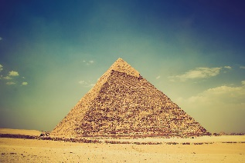 2 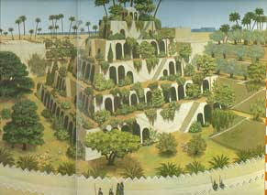 3 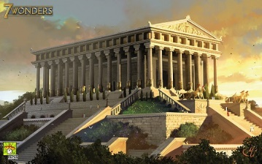

4 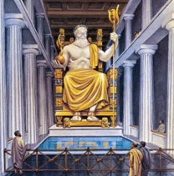 5 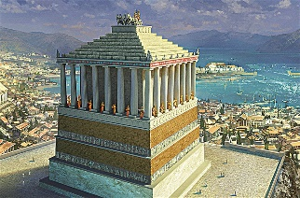 6 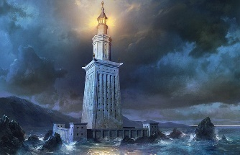

7 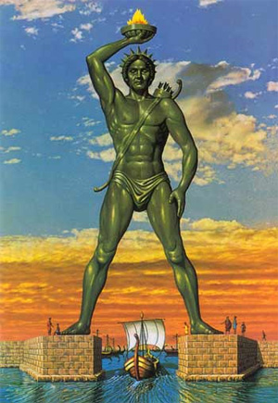

**Στην η-τάξη έχουν αναρτηθεί βίντεο-μαθήματα που δείχνουν πως γίνεται η μορφοποίηση κειμένου, κουκκίδες-αρίθμηση, αναζήτηση εικόνων και αποθήκευση στον υπολογιστή μου, εισαγωγή εικόνων και επεξεργασία, … στην ενότητα Πολυμέσα**